 | CONVENTION SUR  LES ESPÈCES  MIGRATRICES | UNEP/CMS/COP15/Doc.31.3.16/Rev.1  8 janvier2026  Français  Original : Anglais

15ème SESSION DE LA CONFÉRENCE DES PARTIES

Campo Grande, Brésil, 23 au 29 mars 2026
Point 31.3.16 de l’ordre du jour

PROPOSITION D'UNE ACTION CONCERTÉE POUR

LES RAIES MANTA ET DIABLE (MOBULIDAE) DÉJÀ INSCRITES AUX ANNEXES I ET II DE LA CONVENTION*

Résumé :

Le gouvernement de l’Équateur, The Manta Trust et la Société pour la conservation de la vie sauvage ont soumis la proposition ci‑jointe* pour une Action concertée concernant les raies manta et diable (Mobulidae), conformément au processus décrit dans la Résolution 12.28 (Rev. COP14).

La révision 1 reflète l'inclusion du gouvernement de l’Équateur parmi les auteurs de la proposition.

* Les appellations géographiques utilisées dans ce document n'impliquent d'aucune manière l'opinion de la part du Secrétariat de la CMS (ou du Programme des Nations Unies pour l'Environnement) concernant le statut juridique de tout pays, territoire ou zone ou concernant la délimitation de ses frontières ou limites. La responsabilité du contenu du document repose exclusivement sur son auteur

PROPOSITION D'UNE ACTION CONCERTÉE POUR
LES RAIES LES RAIES MANTA ET DIABLE (MOBULIDAE) DÉJÀ INSCRITES AUX ANNEXES I ET II DE LA CONVENTION

Auteur(s) de la proposition

- Le gouvernement de l’Équateur

- The Manta Trust

The Manta Trust est une organisation internationale à but non lucratif dédiée à la conservation. Sa mission est de collaborer avec des partenaires dans le monde entier à travers des activités de recherche et d’éducation, et de fournir des conseils d’experts pour orienter les politiques et pratiques nécessaires à la conservation des raies manta, de leurs espèces apparentées et de leurs habitats. Le réseau mondial de projets affiliés de The Manta Trust est présent dans plus de trente États où vivent les raies manta et diable (mobulidés). The Manta Trust est un partenaire coopérant du Mémorandum d’entente sur la conservation des requins migrateurs (MdE requins) de la Convention sur la conservation des espèces migratrices appartenant à la faune sauvage.

- Société pour la conservation de la vie sauvage (WCS)

La Société pour la conservation de la vie sauvage est une organisation internationale de conservation qui œuvre à la sauvegarde de la vie sauvage et des espaces sauvages dans le monde entier grâce à la science, à des actions de conservation, à l’éducation et à la sensibilisation du public à la valeur de la nature. La Société pour la conservation de la vie sauvage (WCS) intervient dans plus de 60 pays, et le Programme de conservation marine de la WCS opère dans plus de 20 pays pour protéger les habitats marins clés et la vie sauvage, mettre fin à la surpêche et protéger les espèces prioritaires, notamment les requins et les raies. Les équipes de la Société pour la conservation de la vie sauvage réalisent des recherches sur les tendances de population, l’écologie des déplacements et les interactions avec la pêche des requins et des raies. L’un des principaux objectifs de l’organisation est de promouvoir la mise en œuvre de mesures de gestion fondées sur la science par le biais de la Convention sur le commerce international des espèces de faune et de flore sauvages menacées d'extinction et de la Convention sur la conservation des espèces migratrices appartenant à la faune sauvage, et de renforcer les capacités nationales pour conserver les espèces menacées et réduire les prises accessoires. La Société pour la conservation de la vie sauvage est un partenaire coopératif du Mémorandum d’entente sur la conservation des requins migrateurs (MdE requins) de la Convention sur la conservation des espèces migratrices appartenant à la faune sauvage.

Espèce cible, taxon inférieur, population ou groupe de taxons ayant des besoins communs

Classe : Chondrichthyes
Ordre : Rajiformes
Famille : Mobulidae
Espèce :
Nom scientifique | Nom anglais | Nom espagnol | Nom français
Mobula birostris | Oceanic Manta Ray | Manta oceánica | Raie manta océanique
Mobula yarae | Atlantic Manta Ray | Manta del Atlántico | Raie manta de l’Atlantique
Mobula alfredi | Reef Manta Ray | Manta de arrecife | Raie manta de récif
Mobula tarapacana | Sicklefin Devil Ray | Móbula cornuda | Mante diable faucille
Mobula mobular | Spinetail Devil Ray | Móbula de espina | Diable de mer
Mobula thurstoni | Bentfin Devil Ray | Móbula de aleta doblada | Mante diable à nageoires courbées
Mobula kuhlii | Shorthorned Pygmy Devil Ray | Móbula pigmea de aleta corta | Mante diable pygmée à petites cornes
Mobula eregoodoo | Longhorned Pygmy Devil Ray | Móbula pigmea de aleta longa | Mante diable pygmée à longues cornes
Mobula hypostoma | Atlantic Pygmy Devil Ray | Móbula pigmea del Atlántico | Mante diable pygmée de l’Atlantique
Mobula munkiana | Munk's Pygmy Devil Ray | Móbula pigmea de Munk | Mante diable pygmée de Munk
Tableau 1 : Noms communs selon Stevens et al. 2025, Field Guide to the Manta and Devil Rays of the World (Guide de terrain des raies manta et diable du monde).

Répartition géographique

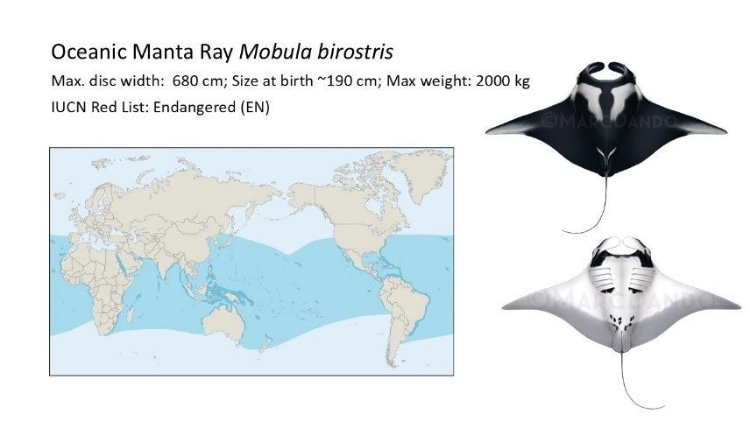
Les raies manta et diable (collectivement appelées mobulidés) sont présents à l’échelle mondiale, principalement dans les eaux tropicales et subtropicales. Les Mobula birostris, M. tarapacana, M. mobular et M. thurstoni sont réparties de manière circumglobale dans les océans Atlantique, Pacifique et Indien, s’aventurant de manière saisonnière dans les régions tempérées de ces océans (Stevens et al., 2025). Les Mobula alfredi, M. eregoodoo, et M. kuhlii sont limitées au Pacifique indo-occidental (Notarbartolo di Sciara et al. 2020 ; Stevens et al. 2025). Les Mobula yarae et M. hypostoma sont confinées à l'océan Atlantique, tandis que la M. munkiana est confinée à l'océan Pacifique oriental (Bucair et al. 2025 ; Stevens et al. 2025 ; Boggio-Pasqua et al. [En révision]). Au sein de ces vastes aires de répartition, les populations sont souvent peu denses et fortement fragmentées, probablement en raison de leurs besoins spécifiques en ressources et en habitat, ainsi que de la surexploitation (Stewart et al. 2018).

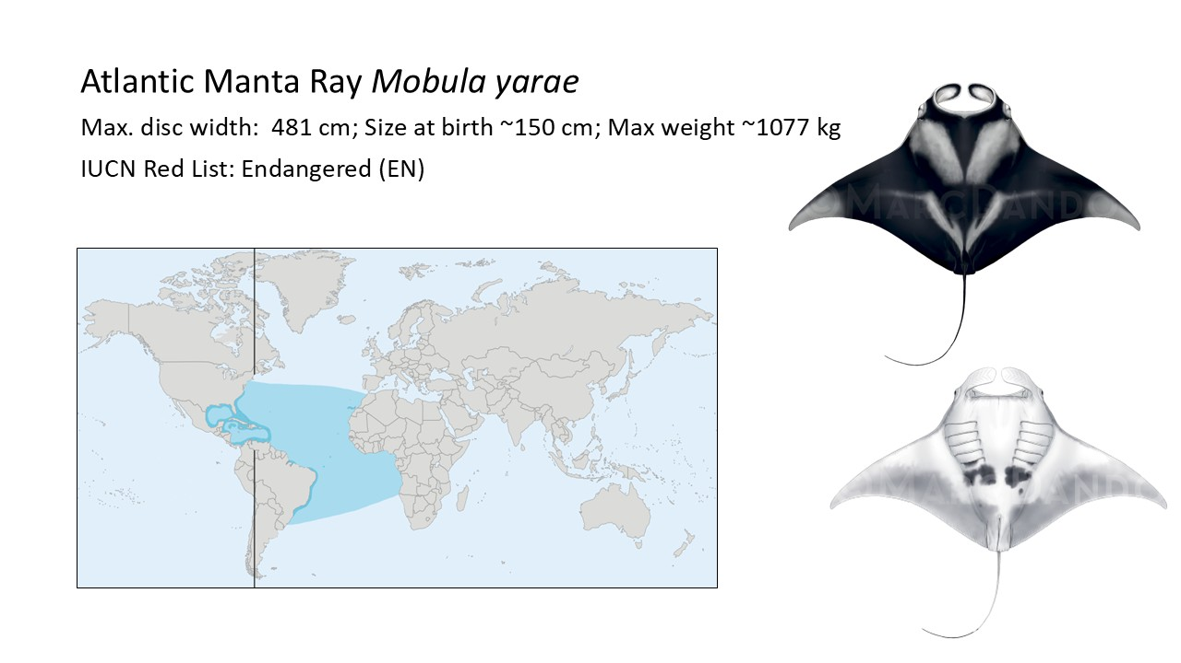

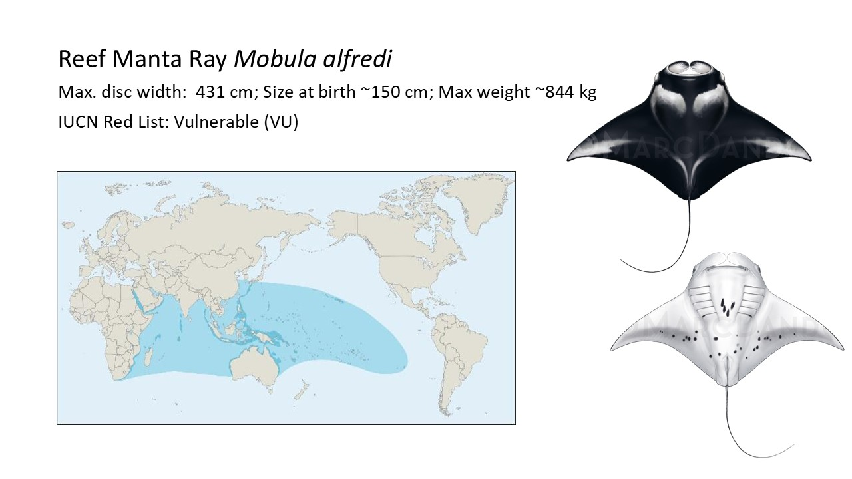

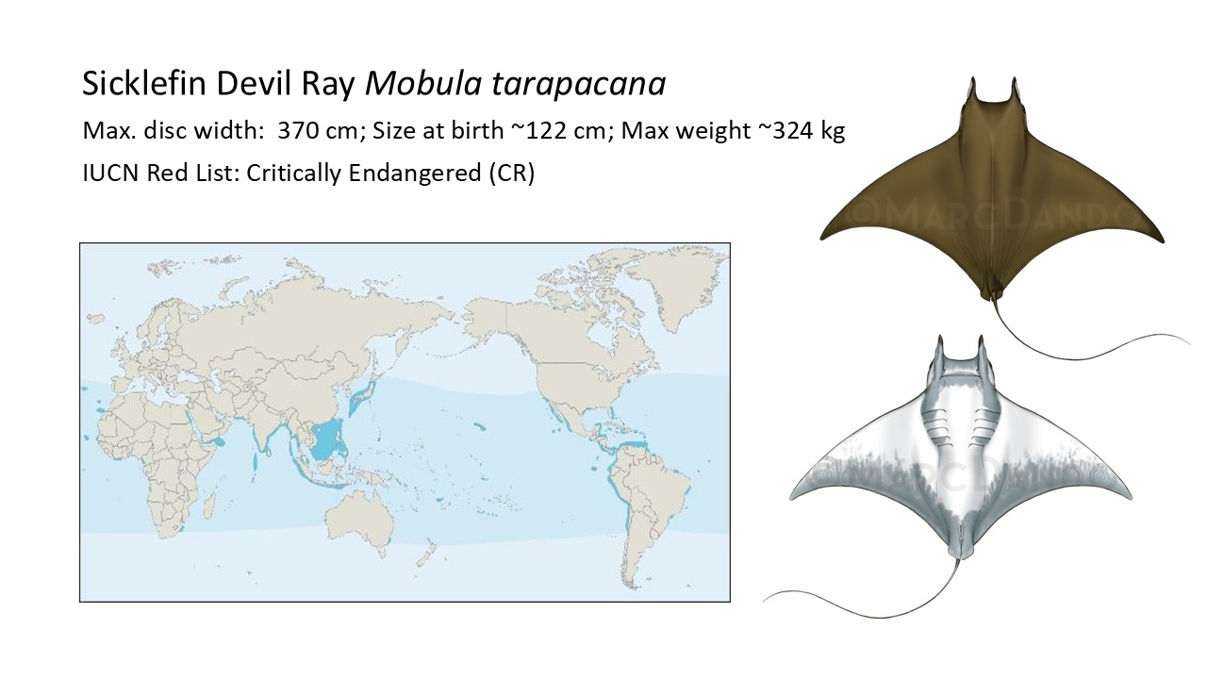

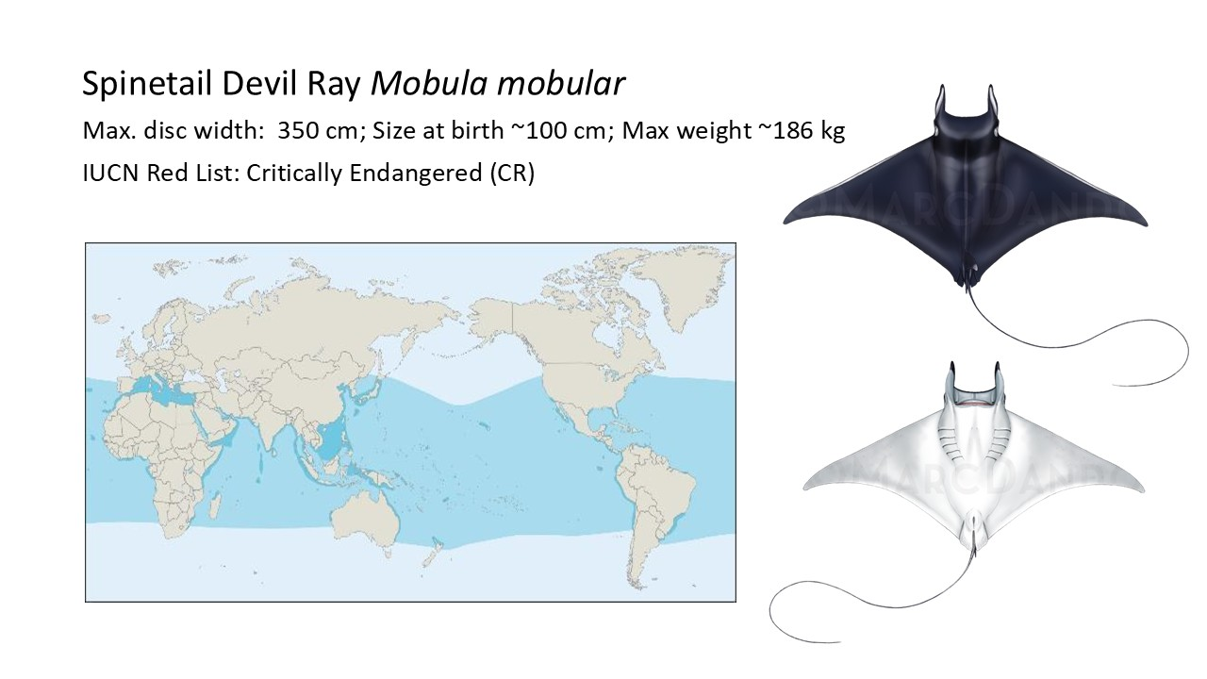

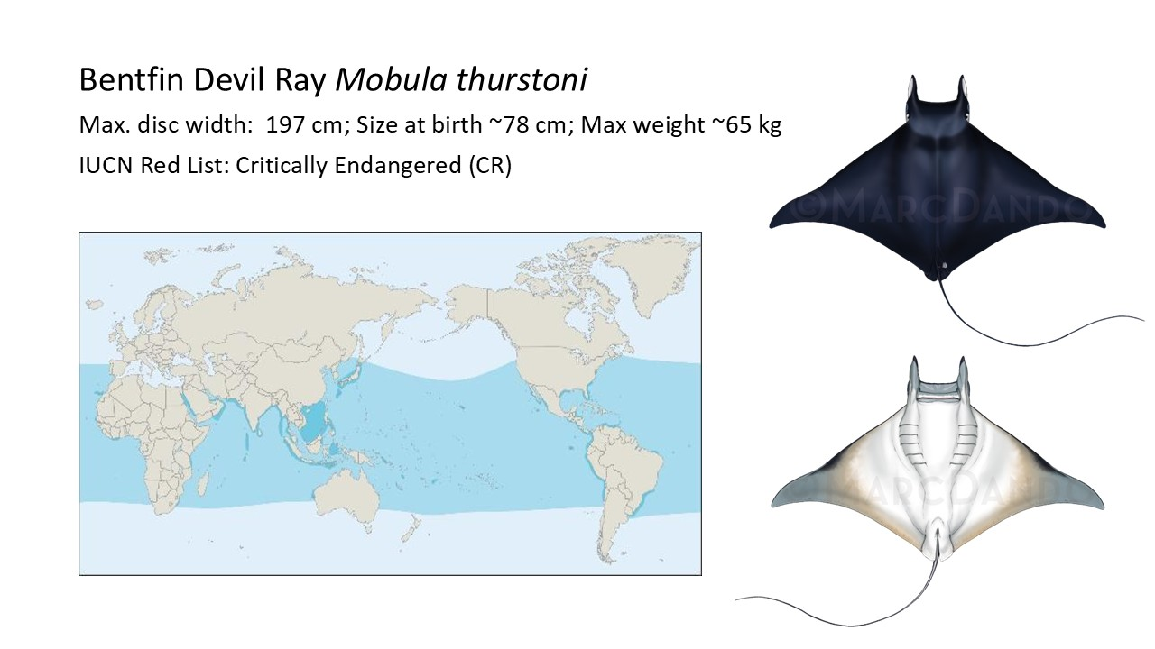

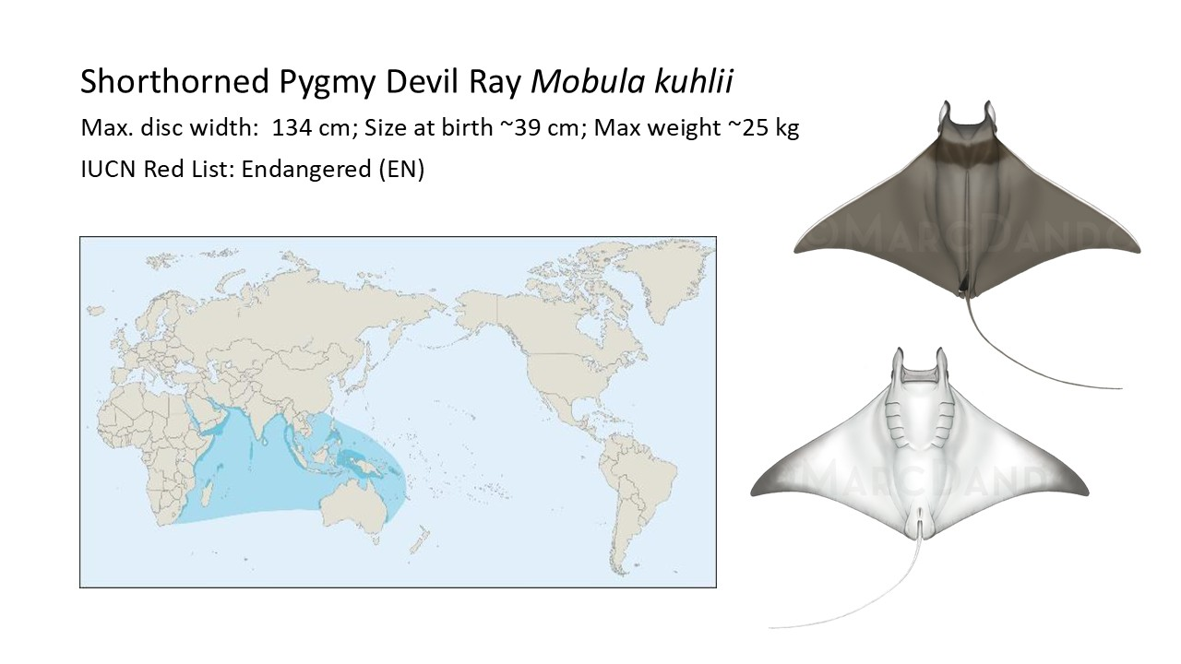

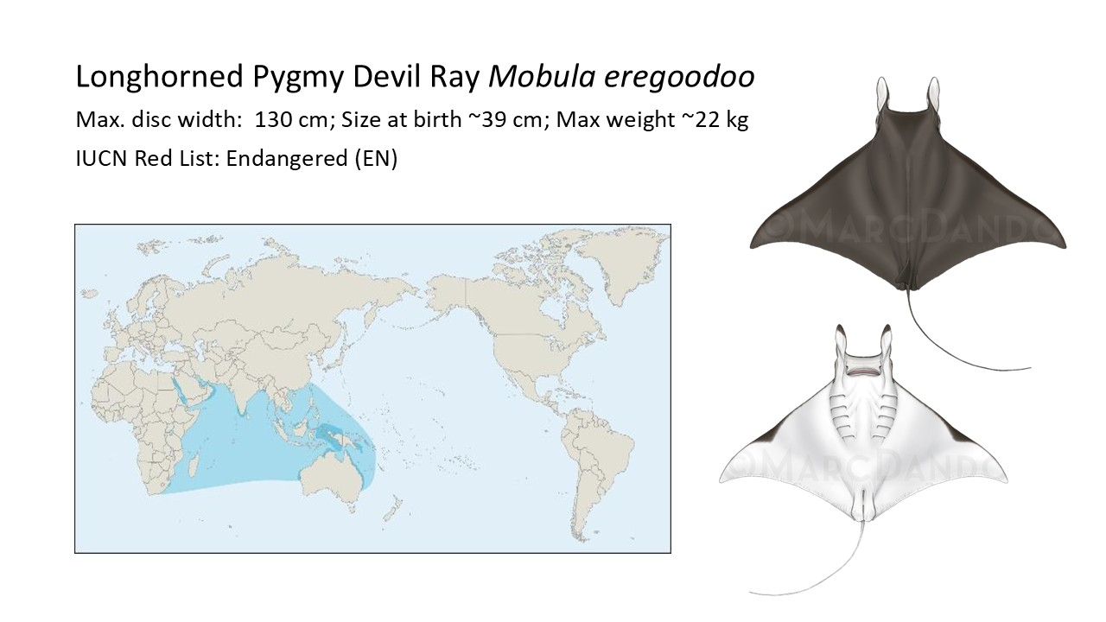

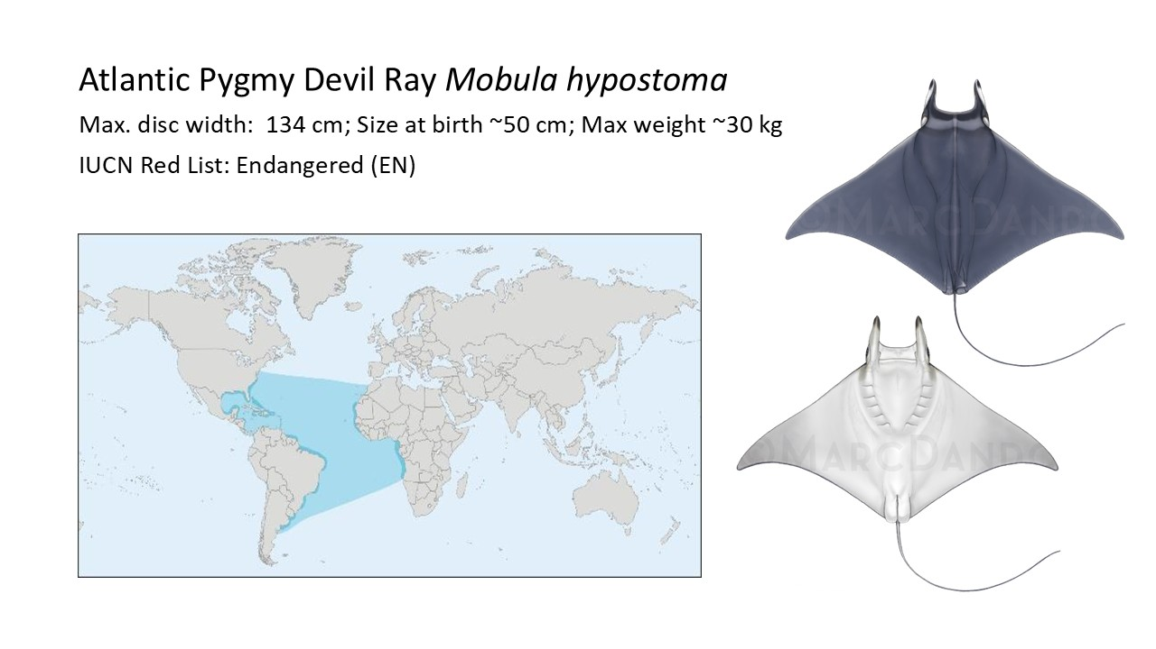

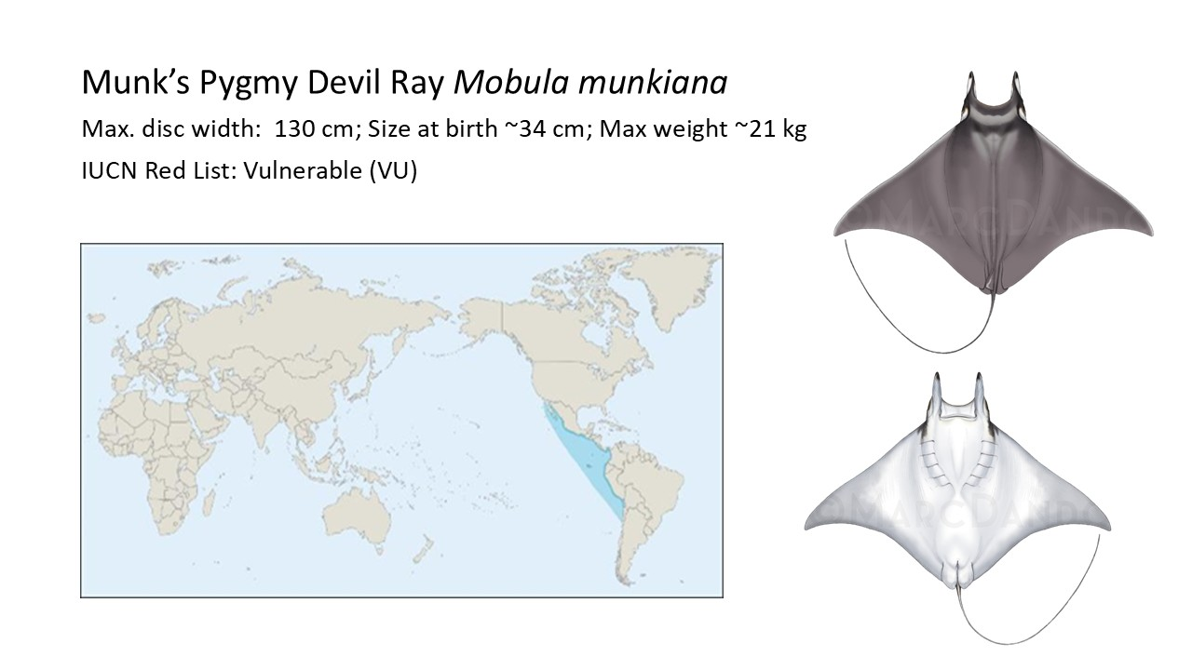

Résumé des activités

- Mettre en œuvre des législations nationales et régionales qui donnent la priorité à la conservation des raies manta et diable.
- Développer les capacités et les outils technologiques pour améliorer l’application des lois et la traçabilité des pêcheries et du commerce des raies manta et diable.
- Remplacer les engins de pêche destructeurs par des engins sélectifs abordables dans les zones à haut risque de mortalité.
- Adopter des méthodes sûres de manipulation et de remise à l’eau dans les pêcheries.
- Mettre en place une gestion par zones pour luttre contre la pêche des raies manta et diable dans les habitats critiques.
- Soutenir la recherche visant à améliorer les connaissances sur les captures ciblées et accessoires de raies manta et de raies diable.
- Réaliser des évaluations mondiales de la répartition des populations, des estimations et des stocks pour toutes les espèces de raies manta et diable.
- Établir des programmes de collecte de données à long terme au sein des organisations de gestion des pêcheries de raies manta et diable.
- Réduire la demande pour les produits issus des raies manta et diable par le biais d'actions de sensibilisation.
- Impliquer les communautés dans les changements réglementaires ou législatifs, tels que la gestion par zones.
- Soutenir le développement de programmes de moyens de subsistance alternatifs avec les communautés par la planification collaborative et le renforcement des capacités.
- Promouvoir les meilleures pratiques pour les interactions avec les raies manta et diable et leur protection dans les pays disposant d’un tourisme dédié.
- Surveiller et évaluer l’impact écologique des mesures de protection sur les raies manta et diable et réévaluer les approches en fonction de leur efficacité.

Activités et résultats attendus

Toutes les parties des États de répartition des raies manta et diable doivent mettre en œuvre des protections nationales afin d’interdire la capture et la prise de raies manta et diable, afin de stopper le déclin rapide et continu de ces espèces. Ces protections devraient inclure des étapes de mise en œuvre (voir Annexe I : Tableau détaillé des activités et des résultats attendus) :
- Remplacer les engins de pêche destructeurs.
- Renforcer la capacité d’application des lois et la traçabilité des pêcheries et du commerce.
- Mettre en œuvre une gestion inclusive par zones dans les zones clés.
- Mise en œuvre de lignes directrices pour la manipulation et la remise à l’eau sûres des raies manta et diable.
- Mener des campagnes pour réduire la demande de produits issus des raies manta et diable.
- Promouvoir les meilleures pratiques pour les interactions avec les raies manta et diable et pour le tourisme durable.
- Développer la recherche pour soutenir une gestion fondée sur la science et réduire la mortalité liée à la pêche chez les raies manta et diable.

Ce document devrait fournir une orientation claire aux Parties sur les objectifs stratégiques et les actions à entreprendre pour mettre en œuvre leurs obligations de conservation en vertu de la Convention sur la conservation des espèces migratrices appartenant à la faune sauvage. Les résultats attendus incluent :
- Une diminution de la mortalité des raies manta et diable, notamment dans les zones à haut risque de mortalité.
- Un renforcement de l’application des réglementations existantes sur les pêcheries et le commerce.
- Une amélioration de la prise de décision fondée sur la science pour la gestion des espèces.
- La réduction des lacunes dans les données sur les populations de raies manta et diable.

Ces obligations s'aligneront également sur la Stratégie de conservation des requins et raies pélagiques, actuellement en cours d’élaboration par le Groupe d'experts des requins de la Commission de la sauvegarde des espèces (CSE) de l'Union internationale pour la conservation de la nature (UICN). Les signataires du Mémorandum d'entente sur la conservation des requins migrateurs (MdE Requins) ont accueilli favorablement cette initiative ainsi que les progrès réalisés, et ont convenus de soutenir l'approche décrite dans le document CMS/Sharks/MOS4/Doc 10.2/Rev.1.

Avantages associés

L’objectif des activités proposées dans ce document est de servir de catalyseur pour assurer une conservation efficace des raies manta et diable, et d’aider les Parties à mettre en œuvre leurs obligations dans le cadre des traités internationaux (par exemple, la Convention sur le commerce international des espèces de faune et de flore sauvages menacées d'extinction et la Convention sur la conservation des espèces migratrices appartenant à la faune sauvage). Ces activités visent également à offrir aux Parties une opportunité de collaborer, de partager et de diffuser les connaissances en matière de conservation, de créer des actions coordonnées et de suivre les progrès, applicables à d’autres espèces marines.

Étant donné que le commerce de la viande et des lamelles branchiales constitue l’un des principaux moteurs de la pêche des raies manta et diable dans le monde, les efforts visant à réglementer et à faire respecter les réglementations commerciales sont étroitement liés aux autres actions de conservation visant à réduire la mortalité liée à la pêche. Par conséquent, les actions concertées de la Convention sur la conservation des espèces migratrices appartenant à la faune sauvage doivent être harmonisées avec les réglementations de la Convention sur le commerce international des espèces de faune et de flore sauvages menacées d'extinction, contribuant ainsi à stopper le commerce illégal des produits issus des raies manta et diable. Des législations nationales protégeant tout ou partie des espèces de raies manta et diable existent dans au moins 44 pays (voir Annexe III), et les actions mises en œuvre dans le cadre de la Convention sur la conservation des espèces migratrices appartenant à la faune sauvage contribuent également à leur application.

De nombreuses communautés côtières qui capturent des raies manta et diable pêchent souvent également d’autres espèces de requins et de raies menacées, inscrites sur la liste la Convention de Bonn, nécessitant une protection. Les recommandations visant à améliorer les perspectives de conservation des raies manta et diable auront très probablement des effets positifs pour d’autres espèces menacées et inscrites sur la liste la Convention de Bonn dans les États de répartition.

Comprendre et documenter les pêcheries de raies manta et diable ainsi que les options de subsistance dans les communautés de pêche clés soutiendra également une gestion et une conservation des ressources marines coordonnées, efficaces et socialement équitables. Le soutien à des opportunités de revenus diversifiés contribuera à réduire la pression sur les ressources marines et à assurer une durabilité économique à long terme.

Délai

Pour un aperçu, veuillez consulter la section Activités et résultats attendus.

Relation avec d'autres actions de la Convention de Bonn

Toutes les Mobula spp. sont inscrites aux Annexes I et II de la Convention sur la conservation des espèces migratrices appartenant à la faune sauvage (la Mobula birostris en 2011 et les autres raies manta et raies diables en 2014). Les Parties qui sont un état de l'aire de répartition d’une espèce migratrice inscrite à l’Annexe I doivent s’efforcer de les protéger strictement en : interdisant la capture de cette espèce, avec des exceptions très limitées ; en conservant et, le cas échéant, en restaurant leurs habitats ; en empêchant, éliminant ou atténuant les obstacles à leur migration et en contrôlant d’autres facteurs susceptibles de les mettre en danger.

Selon Laglbauer et al. (en révision), bien que les raies manta et diable soient inscrites aux Annexes I et II de la Convention de Bonn depuis plus d’une décennie, 55 des pays où des captures de raies manta et diable ont lieu ne disposent d’aucune législation nationale de protection. Parmi eux, 44 sont Parties à des conventions internationales disposant de règles ou de résolutions visant à protéger pleinement les raies manta et diable (Convention de Bonn ; Conventions de Barcelone et/ou de Berne ; Convention de Carthagène). De plus, huit pays qui ne sont pas Parties aux conventions susmentionnées sont membres d’ORGP-t (organisations régionales de gestion des pêches thonières) avec des interdictions de rétention actives, ce qui signifie que seuls trois États de l'aire de répartition avec captures de raies manta et diable : i) ne disposent pas de législation nationale de protection, ii) ne sont pas Parties aux conventions internationales et iii) ne sont pas membres d’ORGP-t (Myanmar, Palestine, Qatar). Par conséquent, ces Actions concertées profiteraient à la mise en œuvre des réglementations nationales et internationales qui protègent les raies manta et diable.

Le Mémorandum d’entente sur la conservation des requins migrateurs (MdE requins) est l’accord relatif aux espèces de chondrichtyens, conformément à l’article IV 1 de la Convention. Il vise à orienter la coopération internationale afin de maintenir et d’atteindre un état de conservation durable pour les requins et raies migrateurs inscrits à son Annexe 1.

es raies manta et diable ont été inscrites à l'annexe 1 du Mémorandum d'entente sur la conservation des requins migrateurs (MdE requins), ce qui signifie qu'elles bénéficient des mesures et actions convenues dans le cadre du MdE et de son plan de conservation, ainsi que d'une orientation technique pour leur conservation.

Les actions concertées proposées soutiennent la mise en œuvre du Mémorandum d'entente sur la conservation des requins migrateurs (MdE requins) ainsi que l'objectif concernant les espèces inscrites aux Annexes I et II de la Convention de Bonn. En particulier, elles visent à encourager les signataires du du Mémorandum d'entente sur la conservation des requins migrateurs (MdE requins), qui sont également Parties à la Convention de Bonn, à garantir que des réglementations nationales contraignantes soient en place pour interdire la capture ciblée, la détention, le débarquement, le transbordement, la vente, etc., des raies manta et diable, conformément aux obligations de l’Annexe I de la Convention de Bonn, tout en préservant les moyens de subsistance des communautés côtières dépendantes de la pêche aux raies manta et diable.
Les actions proposées contribueront largement à la réalisation des objectifs du Plan de Conservation (Annexe 3 du MdE Requins) pour les raies manta et diable.

Elles contribuent également à l’application d’autres résolutions de la Convention de Bonn. Les Parties ont convenu d'un ensemble exhaustif de mesures visant à éviter la capture accidentelle et minimiser la mortalité des requins inscrits sur la liste de la Convention de Bonn (Résolution 12.22 et Décisions 13.62 à 13.63 sur les prises accessoires). Les parties sont invitées à mettre en œuvre une liste exhaustive de mesures visant à minimiser les menaces pesant sur les espèces de requins migrateurs, à améliorer les connaissances, le suivi, le partage des données, la législation et la coopération internationale (Résolution 13.3 et Décisions 13.71 à 13.73 sur les espèces de chondrichtyens).
Une version précédente des Actions concertées pour les raies manta et diable a été proposée et adoptée lors de la CoP12 de la Convention sur la conservation des espèces migratrices appartenant à la faune sauvage en 2017. Depuis, des recherches récentes ont révélé que les pêcheries de raies manta et diable sont plus intenses et étendues que ce que l’on pensait, provoquant des déclins majeurs pour toutes les espèces (Laglbauer et al. [en révision] ; voir Annexe I), que le commerce des produits issus des raies manta et diable s’est intensifié et que les marchés se sont adaptés, ce qui soulève des préoccupations importantes en matière de transparence (Palacios et al. 2024). De nouvelles lignes directrices actualisées et exhaustives sur la manipulation et la remise à l'eau sûres des raies manta et diable ont été publiées (Stevens et al. 2025), et les études sur la survie après la remise à l'eau ont été perfectionnées (Stewart et al. 2024).

Pour endiguer le déclin des espèces de raies manta et diable, il est nécessaire d’agir de manière urgente et drastique afin de réduire la mortalité liée à la pêche et le commerce des produits issus des raies manta et diable de façon efficace et inclusive. L'adoption et la mise en œuvre d’une version révisée et actualisée des Actions concertées pour les raies manta et diable constitue donc une priorité pour la conservation de ce groupe d’espèces inscrit à l’Annexe I dans le cadre de la Convention sur la conservation des espèces migratrices appartenant à la faune sauvage.

Priorité de conservation

Les raies manta et diable sont extrêmement vulnérables biologiquement en raison de leurs traits de cycle de vie conservateurs, tels qu’une croissance lente et une maturation tardive, et elles comptent parmi les élasmobranches les moins féconds (Dulvy et al., 2014). Après avoir atteint la maturité, en moyenne vers 10 ans, elles donnent généralement naissance à un seul petit tous les deux à trois ans (jusqu’à huit ans dans certaines sous-populations) (Marshall et al., 2009 ; Stewart et al., 2018).

Une étude exhaustive des captures et débarquements de raies manta et diable (Laglbauer et al. [In Review]) a procédé à une analyse détaillée d'articles de revues évalués par des pair et de littérature grise, de bases de données officielles, de rapports sur la pêche et le commerce des élasmobranches, ainsi qu'à l'obtention d'avis d'experts par le biais d'enquêtes et d'entretiens en ligne axés sur les pays. Les résultats ont montré que les raies manta et diable sont ciblées et capturées comme prises accessoires, puis retenues ou rejetées lorsqu’elles sont prises dans des engins non sélectifs, dans au moins 84 pays à travers le monde. Cette étude estime la capture mondiale de raies manta et diable à environ 265 000 individus par an, qu’elles soient ciblées ou retenues comme prises accessoires ; un chiffre incompatible avec un avenir durable pour ces espèces à croissance lente, maturation tardive et faible fécondité.

Laglbauer et al. ont également constaté que les pêcheries de petits navires (<15 m de longueur) sont responsables de 85 % des captures mondiales et de 87 % de la mortalité mondiale. Au moins 75 pays capturent des raies manta et diable dans des pêcheries côtières ou à petite échelle (66 avec débarquements), les filets dérivants étant l’engin le plus utilisé. Les captures annuelles de ces pêcheries sont estimées à 225 047 raies mobulidées, toutes espèces confondues. Cela souligne l’importance et l’impact des actions menées dans les communautés de pêche « à petite échelle ».

Les prises accessoires de raies manta et diable par la flotte mondiale de senneurs thoniers avaient été estimées précédemment à 13 000 individus par an (Hall & Roman, 2013 ; Croll et al., 2016). Cependant, en constatant toutes les flottes de grands navires (>15 m), Laglbauer et al. ont observé que 37 États de pavillon et deux organisations régionales de gestion des pêches (ORGP), pour lesquelles les données disponibles publiquement ne pouvaient pas être attribuées à des États de pavillon spécifiques (c'est-à-dire la CITT et la CPPOC), capturent environ 39 470 raies par an, ce qui entraîne une mortalité (à la remontée à bord) de 34 387 raies mobulidées par an.

Une étude récente a évalué la mortalité après la remise à l'eau des raies manta et diable en utilisant des balises satellites pour estimer les taux de survie de quatre espèces (M. birostris, M. mobular, M. tarapacana, et M. thurstoni) relâchées par des senneurs thoniers dans trois régions du monde (Stewart et al. 2024). Cette étude a révélé un effet négatif significatif du temps passé sur le pont et que de meilleures pratiques de manipulation peuvent augmenter les taux de survie, ce qui souligne l'importance de mettre en œuvre des lignes directrices optimales pour une manipulation et une remise à l'eau sûre, et d'informer les stratégies de conservation pour l'avenir.

Toute utilisation commerciale et tout commerce des produits issus des raies manta et diable proviennent d’animaux capturés à l’état sauvage. Les raies manta et diable sont exploitées pour leur viande et leurs appendices pré-branchiaux séchés (lamelles branchiales) et sont actuellement inscrites à l’Annexe II de la Convention sur le commerce international des espèces de faune et de flore sauvages menacées d'extinction ; les raies manta depuis 2013 et les raies diable depuis 2016. Cependant, des travaux récents ont montré que le commerce des produits issus des raies manta et diable n’a pas été efficacement réglementé ni limité à des niveaux durables, mais a au contraire augmenté et évolué au cours de la dernière décennie, stimulant les pêcheries dans le monde entier (Palacios et al., 2024). Cette même publication indique qu’un commerce illégal et non déclaré important de viande et de lamelles branchiales se poursuit depuis 22 États de l'aire de répartition vers huit centres d’importation, ce qui est en net décalage avec les données déclarées dans la base de la Convention sur le commerce international des espèces de faune et de flore sauvages menacées d'extinction (2017–2023) et menace la survie de ces espèces. Par conséquent, travailler à l’application des réglementations commerciales et à la réduction de la demande pour les produits issus des raies manta et diable contribue à éliminer les pêcheries motivées par le marché.

Sans surprise, la mortalité liée à la pêche a entraîné des déclins significatifs des populations de raies manta et diable à l’échelle mondiale, documentés ou déduits à partir des observations, débarquements et données de captures couvrant toutes les espèces (voir Annexe II). Pour évaluer l'ordre de grandeur de ces déclins, Laglbauer et al. ont réalisé une analyse détaillée, comprenant un examen approfondi de la littérature, le calcul des débarquements moyens par jour d'enquête/navire, la ventilation des taux de déclin par espèce et à la correction des données pour tenir compte de l'effort de pêche et de la saisonnalité dans la mesure du possible. Cette nouvelle compilation de données montre des déclins supérieurs à 80 % pour toutes les espèces de raies manta et diable, dans tous les bassins océaniques, et pouvant atteindre jusqu’à 99 % dans certains cas (White et al., 2015 ; Moazzam, 2018 ; Lezama-Ochoa et al., 2019 ; Broadhurst et al., 2019 ; Fernando & Stewart, 2021 ; Venables et al., 2024 ; Rojas-Perea et al., 2025 ; Laglbauer et al., 2025 ; Chopra et al. [en révision] ; Boggio-Pascua et al. [en révision] ; Organisation des Nations Unies pour l'Alimentation et l'Agriculture, 2024 ; Organisation des Nations Unies pour l'Alimentation et l'Agriculture, 2025 ; Commission des thons de l'Océan Indien (CTOI), 2025 a, b).
Les changements dans la structure de la population incluent l'extinction commerciale locale et l'extirpation locale dans certaines zones (Venables et al. 2024 ; Rojas-Perea et al. 2025) ainsi qu'une réduction avérée de la largeur moyenne du disque dans certaines populations, confirmant la surpêche (Fernando et Stewart 2021 ; Laglbauer et al. 2025). De plus, ces déclins se sont produits au cours des 30 dernières années, soit l’équivalent d’une à deux générations de ces espèces à croissance lente, et se sont accentués au cours de la dernière décennie, malgré les protections nationales, régionales et internationales.

Au cours de la dernière décennie, toutes les espèces de raies manta et diable ont été incluses dans les catégories menacées de la Liste rouge de l'Union internationale pour la conservation de la nature (UICN) et continuent de voir leur statut de menace se dégrader. Les trois raies diable océaniques (M. tarapacana, M. mobular, et M. thurstoni) ont été réévaluées en 2025 et et sont toutes désormais classées « En danger critique », la dernière catégorie avant « Éteint à l’état sauvage ».

Malgré ces déclins liés à la surpêche, le problème de l’arrêt de la mortalité liée à la pêche est complexe et implique de travailler avec les communautés locales. Pour les communautés de pêcheurs, en particulier les pêcheurs artisanaux, les raies manta et diable peuvent représenter une part importante de leurs revenus. Ces raies sont souvent capturées à l'aide d'engins non sélectifs dans le cadre de pêcheries multispécifiques. Les communautés de pêche à petite échelle se trouvent souvent dans les secteurs les plus pauvres de leur pays et disposent de peu de capacités pour absorber une perte soudaine de revenus. Sans coopération avec les communautés concernées en tant que partenaires et sans garantir un soutien avant la mise en œuvre des stratégies de conservation, ces stratégies sont souvent inefficaces.

Pertinence

Les Parties qui sont États de l'aire de répartition des raies manta et diable, inscrites aux Annexes I et II de la Convention sur la conservation des espèces migratrices appartenant à la faune sauvage, s’engagent, dans le cadre de la Convention sur la conservation des espèces migratrices appartenant à la faune sauvage, à protéger strictement cette famille de raies en interdisant leur capture, avec une portée très limitée pour les exceptions. Cependant, la sensibilisation du public et des pêcheurs au statut menacé des raies mobulidées est généralement faible.

Sur 99 les États de l'aire de répartition des raies manta et diable, 76 sont Parties à la Convention sur la conservation des espèces migratrices appartenant à la faune sauvage. Parmi eux, seulement 36 disposent d’une législation nationale de protection. Cela signifie que plus de la moitié des États de l'aire de répartition Parties ne disposent d’aucune législation nationale pour protéger les raies manta et diable.

L’application de la loi doit être améliorée dans les pays disposant d’une législation de protection mais où la pêche encore pratiquée. De plus, le soutien aux communautés pour le développement de moyens de subsistance alternatifs fait défaut, même dans les endroits où des mesures de protection ont été établies, ce qui remet en question l’efficacité et le respect de ces mesures.

Les données de base nécessaires pour évaluer la structure des populations font défaut pour la plupart des espèces de raies manta et diable dans l’ensemble de leur aire de répartition. Certaines études génétiques et de photo-identification indiquent que certaines espèces (par exemple M. alfredi) présentent des populations de petite taille et fortement fragmentées (Kashiwagi et al., 2014 ; Humble et al., 2023). En conséquence, la pêche peut rapidement épuiser des sous-populations, dont le rétablissement est fortement limité par leurs caractéristiques biologiques conservatrices.

Les raiesmanta et diable effectuent d'importantes migrations (>des milliers de kilomètres) à travers de vastes zones géographiques et entre les eaux océaniques et côtières (Jaine et al. 2014 ; Francis & Jones 2016 ; Aruaz et al. 2019). Par exemple, les données de marquage par satellite de la M. tarapacana ont montré des déplacements linéaires allant jusqu'à 3 800 km sur plusieurs mois (Thorrold et al. 2014), tandis que les M. mobular suivies ont parcouru 1 400 à 1 800 km, traversant des eaux tropicales et subtropicales oligotrophes (Francis & Jones 2016). La Mobula alfredi aux Maldives parcourt régulièrement des centaines de kilomètres entre les sites d'agrégation saisonniers (Harris & Stevens 2021), et et plus de 500 km à l’échelle transnationale entre des sites au Mozambique et en Afrique du Sud (Marshall et al., 2023).

Les raies manta et diable ont été observées formant des agrégations saisonnières de tailles très variables à travers le monde, allant de quelques individus à plusieurs dizaines de milliers (Palacios et al., 2023 ; Stevens et al., 2025). Ce comportement migratoire, combiné à des agrégations prévisibles dans des zones facilement accessibles, les rend vulnérables aux pêcheries côtières et hauturières (Couturier et al., 2012 ; Croll et al., 2012). Dans certains cas, des centaines de raies manta et diable agrégées ont été capturées accidentellement lors d’un même événement de pêche (Lezama-Ochoa et al., 2019). Ce risque est accentué pour les raies diable, moins étudiées et moins protégées, qui ont tendance à s’agréger en très grand nombre (Palacios et al., 2023).

Toute initiative nationale de conservation visant à empêcher les raies manta et diable de se rapprocher davantage de l'extinction a peu de chances de réussir si les animaux ne sont pas protégés pendant leurs migrations saisonnières dans, à travers les eaux d'autres États de l'aire de répartition, ainsi que dans les zones situées au-delà des juridictions nationales. En acceptant l’inscription à la Convention sur la conservation des espèces migratrices appartenant à la faune sauvage, les États de l'aire de répartition s’engagent également à conserver, et lorsque cela est approprié, restaurer leurs habitats, à prévenir, supprimer ou atténuer les obstacles à leur migration, et à contrôler les autres facteurs susceptibles de les mettre en danger.

Absence de solutions plus efficaces

Une approche stratégique et collaborative est indispensable pour franchir les prochaines étapes de la conservation des espèces migratrices telles que les raies manta diable (Lawson et al. 2017, Stewart et al. 2018, Palacios et al. 2024, Laglbauer et al. [en cours de révision]). À cette fin, il est essentiel que les Parties collaborent à l'élaboration et à la mise en œuvre d'activités, notamment la réduction de la mortalité par prises accessoires et le renforcement de l'application des lois de protection. Par ailleurs, la famille des Mobulidae fait l’objet d’une proposition d'inscription à l’Annexe I de la Convention sur le commerce international des espèces de faune et de flore sauvages menacées d'extinction, ce qui, en cas de succès, mettra fin à tout commerce international légal à des fins commerciales. La coopération dans le cadre de la Convention sur la conservation des espèces migratrices appartenant à la faune sauvage renforcera considérablement la capacité des Parties à la Convention sur la conservation des espèces migratrices appartenant à la faune sauvage à mettre en œuvre leurs obligations au titre de la Convention sur le commerce international des espèces de faune et de flore sauvages menacées d'extinction.

Un meilleur suivi du respect des réglementations sur les pêcheries et débarquements de raies manta et diable permettrait également d’améliorer la capacité des pays prioritaires à faire appliquer les interdictions de rétention existantes des organisations régionales de gestion des pêches (ORGP-t).

Au niveau mondial, au moins 44 pays ont mis en place des protections juridiques nationales pour les raies manta et diable (voir annexe III). Parmi eux, 35 protègent toutes les espèces de raies manta et diable présentes dans leur ZEE, soit par une législation spécifique aux raies manta et diable (28 pays), soit par la création de sanctuaires pour les requins et les raies (7 pays). Neuf pays protègent certaines espèces seulement (Laglbauer et al. [en révision]). Les actions proposées devraient donc compléter ou renforcer l’efficacité de ces protections existantes.

Malgré l’ensemble de ces mesures de protection aux niveaux national, régional et international, les populations de raies manta et diable continuent de décliner. Le réseau de la Convention sur la conservation des espèces migratrices appartenant à la faune sauvage constitue la plateforme idéale pour renforcer la sensibilisation et favoriser la mise en œuvre des stratégies de conservation proposées par les récentes études mondiales sur les pêcheries (Laglbauer et al. [en révision]) et le commerce (Palacios et al., 2024) des raies manta et diable.

Les partenaires de la Convention sur la conservation des espèces migratrices appartenant à la faune sauvage, tels que les ONG et les chercheurs engagés, pourront soutenir ces actions une fois que les gouvernements auront décidé d'aller de l'avant et de les adopter, grâce aux liens existants que la Convention de Bonn a créés.

État de préparation et faisabilité

Une stratégie et un plan d’action mondiaux pour la conservation des raies manta et diable ont été publiés en 2017 (Lawson et al., 2017). En 2023, le Manta Trust a mis à jour cette stratégie et ce plan d’action mondiaux (Manta Trust, 2023a) et a publié son plan quinquennal (Manta Trust, 2023b) afin d’orienter les efforts nécessaires à sa mise en œuvre. Plus récemment, deux publications majeures (Palacios et al. 2024 ; Laglbauer et al. [En Révision]) ont ouvert la voie aux futures priorités de conservation des raies manta et diable, en réalisant l'analyse la plus approfondie à ce jour des pêcheries et du commerce de ces espèces, en identifiant les principales actions de conservation pour stopper le déclin des populations, ainsi que les pays prioritaires où ces actions devraient être mises en œuvre.

Il existe un réseau d'ONG, de chercheurs et d'organisations communautaires engagés dans la conservation des raies manta et diable, prêts à aider les États de l'aire de répartition à développer, financer et mettre en œuvre des travaux collaboratifs, créant ainsi une base solide à partir de laquelle les États de l'aire de répartition peuvent mettre en œuvre les activités proposées. En outre, un appui sera sollicité auprès du Mémorandum d’entente sur la conservation des requins migrateurs (MdE requins) et de ses Partenaires coopératifs afin de soutenir le développement et la mise en œuvre des actions prévues.

À l’échelle mondiale, au moins 44 pays disposent déjà de mesures juridiques nationales protégeant les raies manta et diable, ce qui signifie qu’un cadre politique est en place pour appuyer les actions proposées (voir Annexe III). Dans la plupart de ces pays, un travail collaboratif est déjà mené avec des ONG et des scientifiques sur le terrain afin de soutenir les communautés concernées et faciliter la mise en œuvre des mesures. Les fondations sont donc posées, mais il est nécessaire de renforcer la compréhension, la planification et le soutien des États de l'air de répartition pour aider les communautés à abandonner la pêche aux raies manta et diable.

En outre, les quatre Organisation Régionale de Gestion des Pêches thonières (ORGP-t) concernées ont adopté des résolutions interdisant la détention à bord, le transbordement, le débarquement, le stockage, la vente ou l’offre à la vente, en tout ou en partie, de raies manta et diable capturées dans leurs zones (Stevens et al., 2025). Ces mesures offrent une opportunité pour la recherche, notamment pour la réalisation d’évaluations de stocks et pour la diffusion de mesures efficaces d'atténuation des prises accessoires.

Une nouvelle version de Field Guide to the Manta and Devil Rays of the World (Guide des raies manta et des raies diable du monde) a été publiée en 2025 (Stevens et al. 2025). Ce guide présente des fiches actualisées pour chaque espèce, les caractéristiques des lamelles branchiales et les clés d’identification, les traits distinctifs des espèces, les protocoles de collecte de données, les lignes directrices de manipulation et de remise à l’eau sûres, ainsi que des illustrations des changements de couleur post-mortem, et une révision de l'écologie, des lamelles branchiales, des menaces et des législations de protection. Le guide est disponible en quatre langues (anglais, espagnol, français et portugais) et constituera un outil précieux pour améliorer la collecte de données spécifiques à chaque espèce et renforcer l’application des législations de protection.

Enfin, des organisations telles que The Manta Trust disposent d’un réseau établi de 31 projets affiliés à travers le monde, qui regroupe des initiatives nouvelles et existantes qui soutiennent la recherche et la conservation des raies manta et diable en tant que collectif. D'autres organisations, telles que la Wildlife Conservation Society et la Marine Megafauna Foundation, disposent d'un réseau de professionnels dédiés qui travaillent dans le monde entier à la recherche et à la conservation des raies manta et diable.

Probabilité de réussite

La pêche non durable constitue la menace principale pour les raies manta et diable (Stewart et al., 2018 ; Stevens et al., 2025). Par conséquent, réduire la mortalité liée à la pêche, éliminer les facteurs conduisant aux captures ciblées et à la rétention des prises accessoires, et utiliser la recherche pour éclairer les décisions de gestion, constituent les principales lignes d'action permettant de stopper le déclin des populations de raies manta et diable. Les activités proposées bénéficient du soutien d’ONG, de chercheurs et d’organisations communautaires engagés.

Certains facteurs de risque sont associés à cette action concertée, notamment un manque de compétences pour l’identification des espèces, des lacunes dans les données sur les captures et l’abondance, ainsi qu’un manque de capacité des agences nationales. Toutefois, avec le soutien des ONG, des experts scientifiques et des organisations, ces actions concertées fourniront des outils pour surmonter ces contraintes.

Les compétences en identification des espèces seront renforcées grâce à la diffusion de la nouvelle version du Field Guide to the Manta and Devil Rays of the World (Guide des raies manta et des raies diable du monde) (Stevens et al., 2025) et à la mise en œuvre de l’Activité 2 – Développer les capacités et les outils technologiques pour améliorer l’application de la loi et la traçabilité des pêcheries et du commerce.

Des contraintes existent dans la collecte de données, les débarquements de raies manta et diable étant souvent enregistrés uniquement au niveau de la famille. Il est nécessaire de concentrer les efforts sur la standardisation des protocoles de collecte de données afin de suivre les tendances des populations par espèce, sur plusieurs sites et dans tous les bassins océaniques. D'autres contraintes rrésultent des populations très fragmentées et peu denses de certaines espèces, dont beaucoup sont déjà fortement décimées, rendant les données sur la pêche et le commerce rares (Laglbauer et al. [en révision]). De plus, les conditions de travail peuvent être difficiles, la plupart des pêcheries ciblant les raies manta et diable étant artisanales, situées dans des pays en développement, ce qui rend la logistique de collecte de données souvent complexe (Rojas-Perea, 2025 ; Laglbauer et al., 2025).

Malgré tous ces facteurs de risque identifiés, des études récentes ont permis de fournir des données biologiques solides sur les tendances des espèces, d’identifier les lacunes en matière de politique, de déterminer les pays prioritaires et de préparer le terrain pour des actions de conservation futures impactantes (Fernando & Stewart, 2021 ; Venables et al., 2024 ; Rojas-Perea et al., 2025 ; Laglbauer et al., 2025). Par ailleurs, les actions proposées dans le cadre de ces actions concertées permettront également d’améliorer la compréhension et les données scientifiques au niveau des communautés concernant les informations sur les captures et les espèces.

L'engagement des communautés dans les activités de cogestion et de planification pour la mise en œuvre aide à garantir que les stratégies de protection seront efficaces et réalistes. Cela bénéficie à tous les États de l’aire de répartition où les communautés côtières dépendent des pêcheries de raies manta et diable.

Les activités de nage avec les raies manta constituent un secteur en forte croissance. Les touristes dépensent chaque année des centaines de millions de dollars pour observer les raies manta et diable dans leur habitat naturel. Par exemple, aux Maldives, ce secteur a connu une croissance remarquable au cours de la dernière décennie, engendrant un revenu de 39 millions de dollars américains, rien qu'en 2021, grâce aux excursions de plongée et de snorkeling pour observer les raies manta. D’autres destinations populaires ont également vu leur fréquentation augmenter ces dernières années (par exemple, les Açores, le Mexique, l'Indonésie). Cependant, des interactions humaines non encadrées avec les raies manta et diable peuvent avoir des répercussions négatives sur les populations locales dans les lieux touristiques, à mesure que le nombre d'interactions augmente. Par exemple, par l'enchevêtrement dans les lignes d'amarrage ou par des collisions avec des bateaux à moteur. Des protocoles déjà développés existent pour atténuer ces menaces, prêts à être mis en œuvre à grande échelle (Code de conduite pour la nage avec les raies manta et diable ; Protocole d'enchevêtrement dans les lignes d'amarrage ; Atténuation de l'enchevêtrement dans les lignes d'amarrage), ainsi que des restrictions de vitesse dans les zones à risque de collision, afin de favoriser des activités touristiques et d'autres interactions humaines durables.

Il existe des bases solides et une expérience organisationnelle importante sur lesquelles s’appuyer pour mettre en œuvre avec succès ces actions concertées. Les signataires du Mémorandum d’entente sur la conservation des requins migrateurs (MdE requins) et les Partenaires coopératifs seront invités à soutenir le développement et la mise en œuvre des plans d’action, afin d’augmenter encore les chances de succès.

Ampleur de l'impact probable

Des déclins d'une ampleur supérieure à 80 % ont été observés pour toutes les espèces sur de nombreux sites étudiés à travers le monde. Les lamelles branchiales des raies manta et diable, une fois prélevées et séchées pour le commerce, ne peuvent être regroupées qu’en quatre catégories d’espèces, couvrant l’ensemble des espèces de la famille des Mobulidae. Les quatre catégories ont été identifiées dans les évaluations du commerce mondial effectuées jusqu'à présent (Zeng et al. 2016, O'Malley et al. 2017, Palacios et al. 2024). L’impact des actions proposées se répercuterait donc sur toutes les espèces de raies manta et diable.

Les captures de raies manta et diable ont été documentées dans au moins 84 pays, dont 62 sont Parties à la Convention sur la conservation des espèces migratrices appartenant à la faune sauvage (Laglbauer et al. [en révision]). Ces actions pourraient donc avoir un impact sur la majeure partie de la zone où les pêcheries sont à l'origine du déclin des populations. Pour amplifier l’effet de conservation, il est recommandé qu’un nombre croissant d’États de l’ire de répartition deviennent signataires du Mémorandum d'entente sur la conservation des requins migrateurs (MdE requins) afin de s’engager à poursuivre les objectifs du Mémorandum d'entente (MdE).

Une mise en œuvre réussie pourrait permettre :
- Une augmentation des données sur les populations et les pêcheries par espèce, pour informer les décisions de conservation futures.
- Une meilleure conformité aux législations protectrices nationales et internationales.
- Une capacité accrue, aux niveaux local et régional, pour réduire la mortalité liée à la pêche.

Il existe un réseau d’ONG, de chercheurs et d’organisations communautaires engagés dans la conservation des raies manta et diable, prêts à soutenir les États de l’aire de répartition dans le développement, le financement et la mise en œuvre de travaux collaboratifs, constituant ainsi une base solide à partir de laquelle les États de l’aire de répartition peuvent mettre en œuvre les activités proposées. En outre, un soutien sera sollicité auprès duMémorandum d’entente sur la conservation des requins migrateurs (MdE requins) et de ses Partenaires coopératifs pour accompagner le développement et la mise en œuvre des actions planifiées.

Rapport coût-efficacité

Un aspect essentiel des actions concertées est de favoriser la collaboration entre les Parties par le partage d’informations, l’échange de connaissances et le développement d’une stratégie commune. En reproduisant les efforts de conservation réussis et en promouvant les meilleures pratiques, cette approche collective devient beaucoup plus rentable que si les pays agissaient indépendamment.

Les activités 3, 10 et 11 devront être mise en œuvre sous forme de projets pilotes ou spécifiques aux communautés, avec un financement disponible au cas par cas, variant selon le lieu. Pour un aperçu détaillé, reportez-vous à l’Annexe I (Tableau détaillé des activités et résultats attendus).

Consultations planifiées/entreprises

Il est prévu d’engager les Parties et les parties prenantes afin de faire progresser la mise en œuvre des actions concertées lors de l’une des réunions du Conseil scientifique.

Références

Arauz, R., Chávez, E. J., Hoyos-Padilla, E. M., & Marshall, A. D. (2019). First record of the reef manta ray, Mobula alfredi, from the eastern Pacific. Marine Biodiversity Records, 12(1), 3.
Boggio-Pasqua, A., Bassos-Hull, K., Stevens, G., …, Notarbartolo-di-Sciara, G. (under review) Closing the gaps: Integrating biological, ecological and taxonomic data to support the conservation of the Atlantic pygmy devil ray (Mobula hypostoma). [In review]
Broadhurst, M. K., Laglbauer, B. J. L., Burgess, K. B., and Coleman, M. A. (2018). Reproductive biology and range extension for Mobula kuhlii cf. eregoodootenkee. Endanger Species Res. 35, 71–80. doi: 10.3354/esr00876
Bucair, N. et al (2025) An integrative taxonomy investigation unravels a cryptic species of Mobula Rafinesque, 1810 (Mobulidae, Myliobatiformes), from the Atlantic Ocean. Enviromental Biology of Fishes. https://doi.org/10.1007/s10641-025-01727-2
Chopra, M., Rowlands, M. G., Stevens, G. M. W., Fernando, D., Mohanraj, T., Laglbauer, B. J., Karnad, D., & Katrina, D. (2025). Fewer devil rays in the sea: Evidence of declining mobulid populations off India’s southeastern coast. [In review]
Couturier, L. I. E., Marshall, A. D., Jaine, F. R. A., Kashiwagi, T., Pierce, S. J., Townsend, K. A., Weeks, S. J., Bennett, M. B. and Richardson, A. J. (2012) Biology, ecology and conservation of the Mobulidae. J. Fish. Biol., 80, 1075-1119.
Croll, D. A., Newton, K. M., Weng, K., Galván-Magaña, F., O’Sullivan, J., and Dewar, H. (2012). Movement and habitat use by the spine-tail devil ray in the Eastern Pacific Ocean. Mar. Ecol. Prog. Series 465, 193–200. doi: 10.3354/meps09900
Croll, D. A., Dewar, H., Dulvy, N. K., Fernando, D., Francis, M. P., Galván-Magaña, F., Hall, M., Heinrichs, S., Marshall, A., McCauley, D., Newton, K. M., Notarbartolo di Sciara, G., O’Malley, M., O’Sullivan, J., Poortvliet, M., Roman, M., Stevens, G., Tershy, B. R. and White, W. T. (2016) Vulnerabilities and fisheries impacts: the uncertain future of manta and devil rays. Aquatic Conserv: Mar. Freshw. Ecosyst., 26: 562-575.
Dulvy, N. K., Pardo, S. A., Simpfendorfer, C. A. and Carlson, J. K. (2014) Diagnosing the dangerous demography of manta rays using life history theory, PeerJ, 2:e400.
Fernando D., Stewart J.D. (2021) High bycatch rates of manta and devil rays in the "small-scale" artisanal fisheries of Sri Lanka. PeerJ 9. https://doi.org/10.7717/PEERJ.11994
Francis, M.P., Jones, E.G. (2016). Movement, depth distribution and survival of spinetail devilrays (Mobula japanica) tagged and released from purse-seine catches in New Zealand. Aquat. Conserv. Mar. Freshw. Ecosyst. 27, 219–236. doi: 10.1002/aqc.2641
Food and Agriculture Organization of the United Nations. (FAO) (2024). FishStatJ: Global capture production dataset (2016–2023 catches of mobulid species in Indonesia). Acceced September 13, 2024, from. https://www.fao.org/fishery/statistics/software/fishstatj/
Food and Agriculture Organization of the United Nations (FAO). (2025a). FishStatJ: Software for Fishery Statistical Time Series: “Reported catches of marine fishes in Mexico (2019–2022)”. Fisheries and Aquaculture Division. Food and Agriculture Organization of the United Nations. Accessed May 22, 2025, from http://www.fao.org/fishery/statistics/software/fishstatj/
Harris, J. L., & Stevens, G. M. (2021). Environmental drivers of reef manta ray (Mobula alfredi) visitation patterns to key aggregation habitats in the Maldives. PLoS One, 16(6), e0252470.
Indian Ocean Tuna Commission (IOTC). (2025a). Public domain dataset: Reported catches of mobulid species in Kenya (2018–2022). IOTC Public Domain Data. https://iotc.org/data/datasets/public-domain-catch-and-effort. Accessed 8 Mar 2025
Indian Ocean Tuna Commission (IOTC). (2025b). Public domain dataset: Reported catches of mobulid species in Pakistan (2006–2023). IOTC Public Domain Data. https://iotc.org/data/datasets/public-domain-catch-and-effort. Accessed 8 Mar 2025
Hall, M. & Roman, M. (2013) Bycatches and non-tuna catches in the tropical tuna purse seine fisheries of the world. FAO Fisheries and Aquaculture Technical Paper No. 568. Food and Agricultural Organization of the United Nations, Rome, Italy.
Humble, E., Hosegood, J., Carvalho, G., De Bruyn, M., Creer, S., Stevens, G. M., ... & Ogden, R. (2023). Comparative population genomics of manta rays has global implications for management. Molecular Ecology.
Jaine, F. R. A., Rohner, C. A., Weeks, S. J., Couturier, L. I. E., Bennett, M. B., Townsend, K. A., et al. (2014). Movements and habitat use of reef manta rays off eastern Australia: offshore excursions, deep diving and eddy affinity revealed by satellite telemetry. Mar. Ecol. Prog. Series 510, 73–86. doi: 10.3354/meps 10910
Kashiwagi, T., Marshall, A. D., Bennett, M. B., and Ovenden, J. R. (2011). Habitat segregation and mosaic sympatry of the two species of manta ray in the Indian and Pacific Oceans: Manta alfredi and M. birostris. Mar. Biodivers. Rec. 4, 1–8. doi: 10.1017/S1755267211000479
Laglbauer, B., D’Costa, N. G., Stewart, J. D., Palacios, M. D., Cronin, M., Fernando, D., ... & Stevens, G. M. W. (In Review). Global manta and devil ray population declines: Closing policy and management gaps to reduce fisheries mortality. Biological Conservation.
Laglbauer, B.J., Salim, M.G., Fahmi, F., Oktaviyani. S., Gozali, I.C., Tawang, F., Rizal, H.S., Rosady, V.P, Rudianto, D., Ender, I., Fontes, J.M., Afonso, P., Bennet, M.B., Stevens, G.M.W. (2025) High take of mobulid rays amongst other threatened elasmobranchs in East Java, Indonesia: landing trends and socio-economic context. Environmental Biology of Fishes, https://doi.org/10.1007/s10641-025-01749-w
Lawson, J.M., Fordham, S.V., O’Malley, M.P., Davidson, L.N., Walls, R.H., Heupel, M.R., Stevens, G., Fernando, D., Budziak, A., Simpfendorfer, C.A., Ender, I. (2017) Sympathy for the devil: a conservation strategy for devil and manta rays. PeerJ. 2017 Mar 14;5:e3027.
Lezama-Ochoa, N., Hall, M. A., Roman-Verdesoto, M. H. &Vogel, N. (2019b) Spatial and temporal distribution of mobulid ray species in the eastern Pacific Ocean ascertained from observer data from the tropical tuna purse-seine fishery, Environmental Biology of Fishes, https://doi.org/10.1007/s10641-018-0832-1
Marshall, A. D., Compagno, L. J. V., and Bennett, M. B. (2009). Redescription of the genus Manta with resurrection of Manta alfredi. Zootaxa 28, 1–28.
Marshall, A. D., Flam, A. L., Cullain, N., Carpenter, M., Conradie, J., & Venables, S. K. (2023). Southward range extension and transboundary movements of reef manta rays Mobula alfredi along the east African coastline. Journal of Fish Biology, 102(3), 628-634.
Moazzam, M. (2018) Unprecedented decline in the catches of mobulids: an important component of tuna gillnet fisheries of the Northern Arabian Sea. IOTC-2018-WPEB14-30. Cape Town, South Africa.
Notarbartolo di Sciara, G., Stevens, G. and Fernando, D. (2020) The giant devil ray Mobula mobular (Bonnaterre, 1788) is not giant, but it is the only spinetail devil ray, Marine Biodiversity Records, 13:4.
O’Malley, M. P., Townsend, K. A., Hilton, P., Heinrichs, S. and Stewart, J. D. (2016) Characterization of the trade in manta and devil ray gill plates in China and South-East Asia through trader surveys, Aquatic Cons.: Mar. and Freshw. Eco., 27:2.
Palacios, M. D., Stewart, J. D., Croll, D. A., Cronin, M. R., Trejo-Ramírez, A., Stevens, G. M., ... & Galván− Magaña, F. (2023). Manta and devil ray aggregations: conservation challenges and developments in the field. Frontiers in Marine Science, 10, 1148234.
Palacios, M.D., Wieand L., Laglbauer B.J., Cronin M.R., Fowler S., Jabado R.W., Ko Gyi T., Fernando D., De Bruyne G., Shea, S.K.H., Hilton, P., Gao Y., Stevens. G.M. W. (2024) Global assessment of manta and devil ray gill plate and meat trade: conservation implications and opportunities. Environmental Biology of Fishes
Rojas-Perea, S., D’Costa, N.G., Kanagusuku, K. et al. (2025) Fisheries, trade, and conservation of manta and devil rays in Peru. Environ Biol Fish 108, 725–748. https://doi.org/10.1007/s10641-024-01647-7
Stevens, G. M. W, Barros, N., Laglbauer B.J., Dando M., Fernando, D & Norbartolo di Sciara G. (2025) Field Guide to the Manta and Devil Rays of the World. Wild Nature Press (pp. 1-100)
Stewart, J. D., Jaine, F. R. A., Armstrong, A. J., Armstrong, A. O., Bennett, M. B., Burgess, K. B., Couturier, L. I. E., Croll, D. A., Cronin, M. R., Deakos, M. H., Dudgeon, C. L., Fernando, D., Froman, N., Germanov, E. S., Hall, M. A., Hinojosa-Alvarez, S., Hosegood, J. E., Kashiwagi, T., Laglbauer, B. J. L., Lazama-Ochoa, N., Marshall, A. D., McGregor, F., Notarbartolo di Sciara, G., Palacios, M. D., Peel, L. R., Richardson, A. J., Rubin, R. D., Townsend, K. A., Venables, S. K. and Stevens, G. (2018) Research Priorities to Support Effective Manta and Devil Ray Conservation, Front. Mar. Sci., 5: 314.
Stewart, J. D., Cronin, M., R., Largacha, E., Lezama-Ochoa, N., Lopez J., Hall, M., Hutchinson, M., Jones, E.G., Francis, M., Grande, M., Murua, J., Vanessa Rojo, V., and Jorgensen, J. M. (2024). Get them off the deck: Straightforward interventions increase post-release survival rates of manta and devil rays in tuna purse seine fisheries. Biological Conservation, volume 299, 110794.
The Manta Trust (2023a). Conserving Manta & Devil Rays: A Global Strategy & Action Plan. https://www.mantatrust.org/our-approach. Accessed October 18, 2025.
The Manta Trust (2023b). The Manta Trust Five-Year Plan. https://www.mantatrust.org/our-approach Accessed October 18, 2025.
Thorrold, S. R., Afonso, P., Fontes, J., Braun, C. D., Santos, R. S., Skomal, G. B., et al. (2014). Extreme diving behaviour in devil rays links surface waters and the deep ocean. Nat. Commun. 5:4274. doi: 10.1038/ncomms5274
Venables, S. K., Rohner, C. A., Flam, A. L., Pierce, S. J., & Marshall, A. D. (2024). Persistent declines in sightings of manta and devil rays (Mobulidae) at a global hotspot in southern Mozambique. Environmental Biology of Fishes, 1-17.
White, E. R., Myers, M. C., Flemming, J. M., & Baum, J. K. (2015). Shifting elasmobranch community assemblage at Cocos Island-an isolated marine protected area. Conservation Biology, 00(0), 1–12. doi:10.1111/cobi.12478
Zeng, Y., Wu, Z., Zhang, C. et al. (2016) DNA barcoding of Mobulid Ray Gill Rakers for Implementing CITES on Elasmobranch in China. Sci Rep 6, 37567. https://doi.org/10.1038/srep37567

Annexe I : Tableau détaillé des activités et des résultats attendus

Activité | Produits/Résultats | Délai | Responsable(s) | Financement | Indicateurs
Réduire les captures ciblées et accessoires de raies manta et diable via des mesures de gestion
- Mettre en œuvre une législation soutenant la conservation des raies manta et diable | - Politiques protectrices existantes à l’échelle locale, nationale ou régionale réduisant ou éliminant la mortalité des mobulidés, notamment dans les zones à forte mortalité.  - Coopération renforcée via l’augmentation du nombre de signataires du MdE Requins. | 2026 - ouvert | État de l’aire de répartition Parties avec captures identifiées de raies manta et diable, soutenus par les ONG et experts | À la demande et si requis par les Parties. | - Nombre de législations nationales existantes fournissant un cadre pour appliquer les interdictions de rétention et les quotas zéro pour la rétention des prises accessoires.  - Nombre accru d’États de l’aire de répartition signataires du MdE Requins et s’engageant à poursuivre les objectifs du MdU.
- Développer les capacités et outils technologiques pour renforcer l’application de la loi et la traçabilité des pêcheries et du commerce | - Personnel chargé de l’application de la loi et observateurs à bord formés pour améliorer le signalement et réduire les erreurs d’identification et/ou de codage.  - Technologies permettant à quiconque de soumettre des informations sur les mobulidés commercialisés et débarqués ou observés sur les sites de débarquement des marchés aux poissons.  - Outils d’identification rapide, génétique et visuelle, pour déterminer l’espèce et la localisation de la population des spécimens (ou parties) trouvés dans le commerce. | 2026-2029 | États de l'aire de répartition Parties, ONG, organismes de recherche  Les Parties peuvent inviter les personnes suivantes à contribuer à la mise en œuvre :  signataires du MdE requins, Partenaires coopératifs du MdE requins de la Convention de Bonn | Financement nécessaire pour le développement technologique et l’organisation d’ateliers | - Amélioration de l’enregistrement d’informations spécifiques par espèce dans les bases de l’Organisation des Nations Unies pour l'Alimentation et l'Agriculture, des ORGP-t, de la Convention sur le commerce international des espèces de faune et de flore sauvages menacées d'extinction CITES et les bases de données nationales  - Amélioration des données sur les pêcheries et les débarquements.  - Routes de commerce illégal minutieusement réévaluées  - Identification des spécimens commercialisés au niveau de l’espèce et de la population
- Remplacement des engins destructeurs par des engins sélectifs abordables dans les zones à fort risque de mortalité | Pêcheries utilisant des engins sélectifs réduisant les captures accessoires et la mortalité des raies manta et diable, y compris dans les pêcheries artisanales. | 2026 - ouvert | État de l’aire de répartition Parties avec captures identifiées de raies manta et diable, soutenus par les ONG et experts | Selon les besoins des Parties et/ou des responsables de projets ou d'initiatives, au cas par cas. | Amélioration des perspectives à long terme des populations de raies manta et diable dans les zones concernées
- Adopter des méthodes sûres de manipulation et de remise à l’eau | Lignes directrices actualisées sur la manipulation et la remise à l’eau sûres adoptées par les organismes de gestion des pêcheries et diffusées et mises en œuvre par les pêcheurs, y compris ceux de la pêche artisanale | 2026 - ouvert | États de l'aire de répartition Parties, ONG, Organismes de recherche, Organismes Régionaux des Pêches, ORGP | Selon les besoins, au cas par cas. Financement nécessaire pour ateliers et en cas de besoin d'équipement et/ou de matériel de soutien (ex. grille des mobulidés) | Réduction de la mortalité à bord et après remise à l’eau
- Mettre en place une gestion par zones pour luttre contre la pêche des raies manta et diable dans les habitats critiques. | - Mesures permanentes efficaces pour éviter la capture de raies manta et diable là où les captures ont lieu tout au long de l'année.  - Des restrictions de pêche temporelles ou spatiales efficaces existent lorsqu'elles sont appropriées, basées sur les connaissances sur le déplacement et l’utilisation de l’habitat. | 2026 - ouvert | États de l'aire de répartition Parties, ONG, Organismes de recherche, Organismes Régionaux des Pêches, ORGP | Selon les besoins, au cas par cas. Financement à long terme nécessaire pour la consultation de proximité auprès de la communauté et les travaux de mise en œuvre. | Amélioration des perspectives à long terme des populations de raies manta et diable dans les zones concernées

Combler les lacunes en matière d'estimations et de tendances des populations, de données sur la pêche et d'atténuation des prises accessoires.
- Soutenir la recherche qui améliore les connaissances sur les captures ciblées et accessoires de raies manta et de raies diable. | - Collecte de données exhaustive et standardisée, ainsi que leur hiérarchisation, existantes dans le cadre des programmes d’observation des pêcheries, y compris les pêcheries artisanales.  - Mesures d'atténuation des prises accessoires testées et résultats publiés.  - Connaissances scientifiques récentes informant les parties sur les mesures de protection et de gestion appropriées | 2026 - ouvert à tous | États de l'aire de répartition Parties, ONG, Organismes de recherche, Organismes Régionaux des Pêches, ORGP | Selon les exigences des projets de recherche. | - Amélioration de la disponibilité des informations par espèce.  - Augmentation des taux de survie après la remise à l’eau.  - Publications sur l'atténuation des prises accessoires.
- Réalisation de la répartition mondiale de la population, des estimations et des évaluations des stocks pour toutes les espèces de raies manta et diable | - Distribution de toutes les espèces de raies manta et diable définie avec précision.  - Restrictions potentielles de l'aire de répartition définies en raison de la pression de pêche historique.  - Évaluations des stocks réalisées pour informer la gestion et le suivi des pêcheries. | 2026-2029 | États de l'aire de répartition Parties, ONG, Organismes de recherche, Organismes Régionaux des Pêches, ORGP | Selon les besoins d'un projet. Financement nécessaire pour la recherche documentaire et le travail sur le terrain. | - Publication des recherches sur la répartition historique de toutes les espèces.  - Publications des évaluations des stocks pour toutes les espèces
- Mise en place de programmes de collecte de données à long terme sur les pêcheries de raies manta et diable | - Programmes réguliers de suivi des populations (observations, captures, débarquements) existants permettant d’évaluer les tendances de la population, notamment dans les zones à haut risque de mortalité. | 2026 - ouvert | États de l'aire de répartition Parties, ONG, Organismes de recherche | À la demande des parties ou des projets de recherche. | - Nombre de pays et de programmes en cours.  - Nombre de mobulidés capturés par zone cible, identifiés au niveau de l'espèce.
Réduire la demande de produits issus de raies manta et diable via la sensibilisation
- Réduire la demande de produits issus de raies manta et diable | - Connaissance des facteurs de consommation de produits issus des raies manta et diable dans les régions clés.  - Réduction de la demande de produits issus des raies manta et diable grâce à des campagnes sur mesure ciblant les consommateurs de viande et de lamelles branchiales afin de réduire la demande et d'informer sur la légalité des pêcheries et du commerce. | 2026-2029 | ONG, Organismes de recherche, États de l'aire de répartition Parties | Financement nécessaire pour la recherche sur les facteurs et la consommation, ainsi que pour l'élaboration et la mise en œuvre de campagnes de communication. | - Réduction de la disponibilité des lamelles branchiales des raies manta et diable grâce à des réévaluations du marché.  - Nombre de consommateurs atteints par les campagnes.

Favoriser la gestion communautaire collaborative
- Impliquer les communautés dans les changements réglementaires ou législatifs, tels que la gestion par zone | - Gestion inclusive et informée permettant des décisions efficaces et appropriées ainsi que la mise en œuvre de la législation.  - Collecte d'informations socio-économiques sur les captures de raies manta et diable par les communautés de pêcheurs. | 2026 - ouvert | États de l'aire de répartition Parties, signataires du MdE Requins, partenaires coopératifs du MdE Requins de la CMS, ONG. | Selon les besoins, au cas par cas. Un financement à long terme est nécessaire pour l’implication de la communauté | - Nombre de membres de la communauté participant aux actions du projet.
- Soutenir le développement de programmes de moyens de subsistance alternatifs avec les communautés par la planification collaborative et le renforcement des capacités. | - Communautés engagées et informées ayant la volonté et la capacité de renoncer à la pêche aux mobulidés et prêtes pour la transition. | 2026 - ouvert | États de l'aire de répartition Parties, signataires du MdE Requins, partenaires coopératifs du MdE Requins de la CMS, ONG. | Selon les besoins, au cas par cas. Un financement à long terme est nécessaire pour l'implication de la communauté, le renforcement des capacités et le soutien technique. | - Nombre de programmes de moyens de subsistance alternatifs et de membres de la communauté impliqués.  - Amélioration des perspectives de population à long terme pour les raies mobula dans les zones concernées.

Promouvoir les meilleures pratiques pour des interactions avec les raies manta et diable et un tourisme durable
- Promouvoir les meilleures pratiques pour les interactions avec les raies manta et diable et leur protection dans les pays disposant d'un tourisme dédié | - Diffusion et mise en œuvre du code de conduite pour la nage avec les raies manta et diable.  Diffusion des mesures d'atténuation de l'enchevêtrement dans les lignes d’amarrage et du protocole d'enchevêtrement  - Mise en œuvre de mesures d'atténuation des blessures causées par les bateaux et les hélices | 2026-2028 | ONG, organismes de recherche, États de l'aire de répartition Parties ayant mis en place un tourisme d'observation des raies manta et diable. | Selon le cas. Le coût doit être minimal. | - Nombre d'entreprises et de parties prenantes atteintes
Surveiller l’impact et adapter les stratégies de gestion
- Surveiller et évaluer l'impact écologique des mesures de protection sur les raies manta et diable et réévaluer les approches en fonction de leur efficacité. | Gestion informée de l'efficacité des mesures de protection et ajustement de son orientation, si nécessaire. | 2028-2029 | États de l'aire de répartition Parties, ONG, Organismes de recherche | Aucun financement nécessaire | - Analyse des progrès et de l’efficacité informant la stratégie pour la COP16

Annexe II : Déclin significatif des populations de raies manta et diable par espèce, par pays, région océanique et zones spécifiques de la ZEE d’un pays
Espèce | Durée estimée de 3 générations | Déclins (période d'étude) | Pays | Références | Remarques
Mobula birostris (Walbaum, 1792)  Statut sur la Liste rouge de l'UICN : EN | 87 ans | 89 % (1993–2013) | Île Cocos, Costa Rica | White et al, 2015 | À partir des données d'observation de 27 527 plongées effectuées en 21 ans sur 17 sites.
 | 87 ans | 99 % (2010–2014) | Zone CITT | Lezama-Ochoa et al., 2019b | Déclins calculés à partir des données présentées dans le tableau 1 de l’article.
 | 87 ans | 93 % (2003–2023) | Tofo, Mozambique | Venables et al, 2024 | Modélisation des données d’observations à l’aide d’un modèle linéaire mixte hiérarchique.
 | 87 ans | 83 % (2013 et 2023) | Threspuram, Inde | Chopra et al., 2025 (en révision) | Évolution des débarquements par navire enregistré entre 2013 et 2023, ajustée pour l’effort de pêche et la saisonnalité.
Mobula alfredi (Kreft 1868)  Statut sur la Liste rouge de l'UICN : VU | 87 ans | 99 % (2003-2023) | Tofo, Mozambique | Venables et al, 2024 | Modélisation des données d’observations à l’aide d’un modèle linéaire mixte hiérarchique.
 | 87 ans | Déclin significatif de la population (1981-2021) | Province du KwaZulu-Natal, Afrique du Sud | Carpenter et al. 2021 | Évaluation des tendances annuelles et saisonnières des taux de capture via GAM et probabilité de rencontre.
Mobula tarapacana (Philippi, 1892)  Statut sur la Liste rouge de l'UICN : EN | 38 ans | 99 % (2001–2014) | Tanjung Luar, Indonésie | Lewis et al, 2015 | Données sur les débarquements/captures. D’autres sites étudiés ont également montré des déclins importants : Lakamera (75 %) ; Cilacap (77 %).
 | 38 ans | 87 % (2013–2015 et 2016–2018) | Pakistan | Moazzam, 2018 | Les déclins ont été calculés sur la base de deux périodes d’enquête durant la période d’étude, à partir des données présentées dans la figure 5 du rapport de la Commission des thons de l'Océan Indien (CTOI).
 | 38 ans | 90 % (2008–2014) | Zone CITT | Lezama-Ochoa et al., 2019b | Déclins calculés à partir des données du tableau 1 de l’article
 | 38 ans | 92 % (2013 et 2023) | Threspuram, Inde | Chopra et al., 2025 (en révision) | Évolution des débarquements par navire enregistré entre 2012 et 2023, ajustée pour l'effort de pêche et la saisonnalité.
Mobula mobular (Bonnaterre, 1788)  Statut sur la Liste rouge de l'UICN : EN | 38 ans | 98 % (2013-2015 et 2016–2018) | Pakistan | Moazzam, 2018 | Déclins calculés à partir des données présentées à la figure 3 du rapport.
 | 38 ans | 93 % (2015–2023) | Est de Java, Indonésie | Laglbauer et al., 2025 (à paraître) | Déclin calculé à partir des données de débarquements. Cette estimation du déclin reste valable lorsque les débarquements sont standardisés par le nombre de navires enregistrés par an.
 | 38 ans | 89 % (2015–2022) | Sri Lanka | Blue Resources Trust (données non publiées) | Données sur les débarquements issues d'enquêtes fréquentes ou régulières. Pourcentage de déclin basé sur une tendance sur 7 ans (régression linéaire, interpolée).
 | 38 ans | 81 % (2015–2023) | Tumbes, Pérou | Rojas-Perea et al., 2024 | Données de l'IMARPE du Pérou (données gouvernementales).
 | 38 ans | 87 % (2013 et 2023) | Threspuram, Inde | Chopra et al., 2025 (en révision) | Évolution des débarquements par navire enregistré entre 2012 et 2023, ajustée pour l'effort de pêche et la saisonnalité.
Mobula thurstoni (Lloyd, 1908)  Statut sur la Liste rouge de l'UICN : EN | 38 ans | 98 % (2013–2023) | Tumbes, Pérou | Rojas-Perea et al., 2024 | Données de l'IMARPE du Pérou (données gouvernementales).
 | 38 ans | 94 % (2002–2014) | Zone CITT | Lezama-Ochoa et al., 2019b | Déclins calculés à partir des données du tableau 1 de l’article
 | 38 ans | 85 % (2013 et 2023) | Tharuvaikulam, Inde | Chopra et al., 2025 (en révision) | Évolution des débarquements par navire enregistré entre 2012 et 2023, ajustée pour l'effort de pêche et la saisonnalité.
Mobula eregoodoo (Cantor, 1849)  Statut sur la Liste rouge de l'UICN : EN | 38 ans | 78 % (2016–2018) | Nouvelle-Galles du Sud, Australie | Broadhurst et al., 2018; Broadhurst et al., 2019 | Déclin du nombre de M. eregoodoo capturés dans les filets maillants expérimentaux de 2016–2018.
 | 38 ans | Populations présumées épuisées | Sri Lanka | Blue Resources Trust (données non publiées) | Présent dans les débarquements au sud-est du Sri Lanka (2021–2024).
Mobula kuhlii (Müller & Henle, 1841)  Statut sur la Liste rouge de l'UICN : EN | 38 ans | 98 % (2013–2015 et 2016–2018) | Pakistan | Moazzam, 2018 | Le nombre mensuel de captures a été extrait de la figure 4 du rapport.
 | 38 ans | 81 % (2003–2023) | Tofo, Mozambique | Venables et al, 2024 | Modélisation des données d’observations à l’aide d’un modèle linéaire mixte hiérarchique.
 | 38 ans | Populations présumées épuisées | Sri Lanka | Blue Resources Trust (données non publiées) | Présent dans les débarquements au sud-est du Sri Lanka (2021–2024).
Mobula munkiana Notarbartolo-di-Sciara, 1987  Statut sur la Liste rouge de l'UICN : VU | 38 ans | 85 % (2008–2014) | Zone CITT | Lezama-Ochoa et al., 2019 | Augmentation de 2001 à 2008, suivie d'une diminution constante du nombre total de captures.
 | 38 ans | 98 % (2016–2023) | Tumbes, Pérou | Rojas-Perea et al., 2024 | Données de l'IMARPE du Pérou (données gouvernementales).
Mobula hypostoma (Bancroft, 1831)  Statut sur la Liste rouge de l'UICN : EN | 38 ans | 83 % (2002–2022) | Sud-est des États-Unis | Boggio-Pascua et al. 2025 (en révision) | Déclin dans la base de données à long terme des chaluts de SEAMAP. Calculs basés sur les captures par chalut.
 | 38 ans | Déclin présumé des populations | Sénégal | De Boer et al, 2024 | L'espèce est maintenant apparemment extrêmement rare ou complètement absente d'une grande partie de son aire de répartition la plus septentrionale, allant du Sahara occidental au Nigeria (R. Jabado pers. comm.), alors qu'elle était considérée comme courante au Sénégal dans les années 1960 (Cadenat 1960).
 | 38 ans | Déclin présumé des populations | Cameroun | Humble et al, 2025 | Populations génétiquement isolées exposées à une intense activité de pêche.
Mobula spp. |  | 78 % (1993–2013) | Île Cocos, Costa Rica | White et al, 2015 | À partir des données d'observation de 27 527 plongées effectuées en 21 ans sur 17 sites.
 |  | 99 % (2016–2023) | Indonésie | Données de l’Organisation des Nations Unies pour l'Alimentation et l'Agriculture | Calculé à partir des données du domaine public de l'Organisation des Nations Unies pour l'Alimentation et l'Agriculture.
 |  | 84 % (2018–2022) | Kenya | Données de la Commission des thons de l'Océan Indien (CTOI) | Calculé à partir des données du domaine public de la Commission des thons de l'Océan Indien (CTOI).
 |  | 84 % (2015–2023) | Tumbes, Pérou | Rojas-Perea et al., 2024b | Déclin pour tous les mobulidés de la zone d'étude. Données de l'IMARPE du Pérou (données gouvernementales).
 |  | 96 % (2016–2023) | Pakistan | Données de la Commission des thons de l'Océan Indien (CTOI) | Calculé à partir des données du domaine public de la Commission des thons de l'Océan Indien (CTOI).
 |  | 99 %  (2019-2022) | Mexique | Données de l’Organisation des Nations Unies pour l'Alimentation et l'Agriculture | Calculé à partir des données du domaine public de l'Organisation des Nations Unies pour l'Alimentation et l'Agriculture.

Annexe III - Cartographie des législations nationales et internationales en matière de protection des raies manta et diable dans le monde. D'après Laglbauer et al. [En révision]).

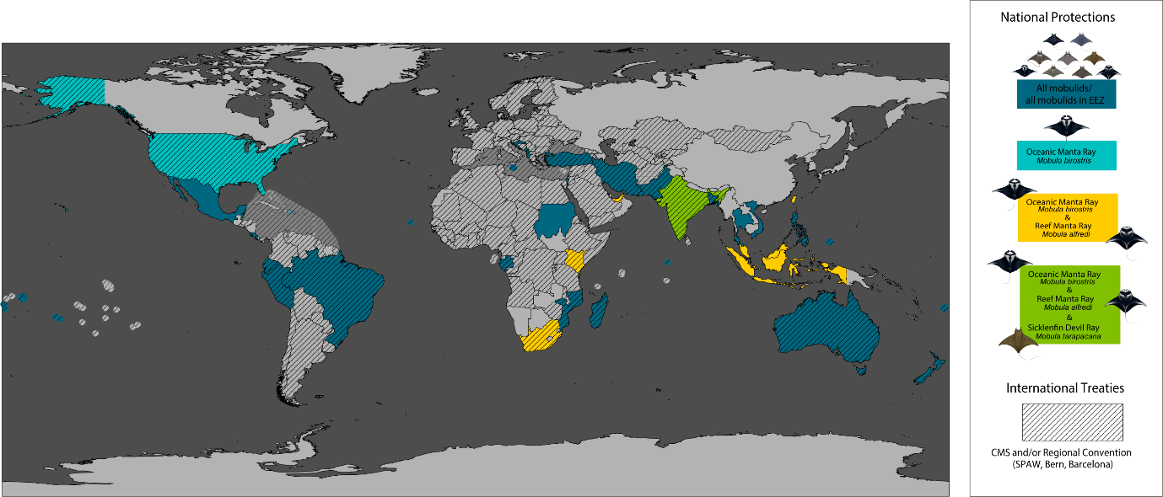

Le Secrétariat remarque que la Mobula yarie n'a été décrit que récemment. Bien que l’ouvrage de référence standard pour les poissons, Eschmeyer, reconnaisse cette espèce, elle n'a pas encore été reflétée comme une espèce distincte au sein de la famille Mobulidae dans les annexes de la Convention sur la conservation des espèces migratrices appartenant à la faune sauvage. Pour plus de détails sur les mises à jour taxonomiques des espèces inscrites à la Convention sur la conservation des espèces migratrices appartenant à la faune sauvage, veuillez vous référer au document UNEP/CMS/COP15/Doc.29.3 Taxonomy and Nomenclature (Taxonomie et Nomenclature).

